IMI TA Wärme- und Kältedämmung für STAF/STAF-SG/STAF-R, DN 125

IMI Hydronic Engineering Deutschland

Eigenschaften

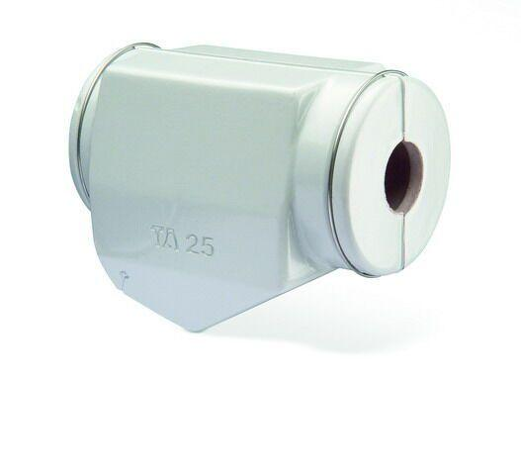

GTIN:

7318792841101

HAN:

52189891

Art des Zubehörs

Iso-Set

Nenndurchmesser DN

DN 125